．我不是最弱小的
基础作业
一、选一选，圈出正确的读音。
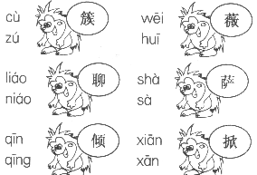

二、拼一拼，写一写。
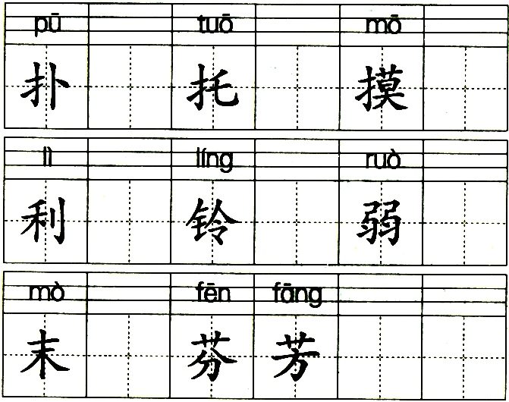
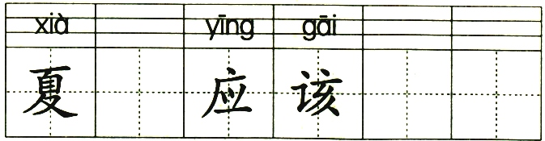

三、唱反调。写出下列词语的反义词。
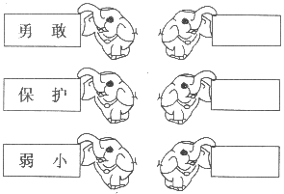

四、读句子，给句子加上正确的标点符号。
1.这就是说 我是最弱小的了
2.要是你谁也保护不了 那你就是最弱小的
3.妈妈 现在我还是最弱小的吗
4.不 不 你能保护更弱小的 你是勇敢的孩子啦

培优作业

五、读下面的两段话，完成后面的练习。
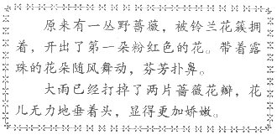
1．选词填空。
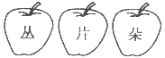
一（ ）花 一（ ）花瓣
一（ ）野蔷薇

2．照样子写句子，用上带点的词语。
带着露珠的花朵随风舞动，芬芳扑鼻。

3．从哪些地方看出雨中的蔷薇花非常需要别人的保护？用“ ”在句子中做上记号。
4．萨沙是怎样做的？选择合适的动词填在括号里。
萨沙（ ）起雨衣，轻轻地（ ）在蔷薇花上。
5．你认为萨沙是最弱小的孩子吗？为什么？

参考答案
三、勇敢——懦弱 保护——陷害 弱小——强大
四、1． ， ？
2． ， 。
3． ， 。
4． ， ， ， !

